Collège des Dominicaines de notre Dame de la Délivrande – Araya-
Classe : CM2 Mai 2020 – 1ère semaine
Nom : ________________________

Les objets techniques
Objectifs: - Différencier Objets et Objets techniques.
-Définir la fonction d'usage d'un objet technique.
-Définir la fonction d'estime d'un objet technique.
Compétences :
- Identifier les évolutions des besoins et des objets techniques.
-Classer , organiser et associer.
- - Interpréter un résultat, en tirer une conclusion.

Introduction :
Depuis toujours, l’être humain a prouvé la nécessité de se chauffer, de chasser, de cuisiner, de fabriquer ses propres outils et même de se distraire. Pour satisfaire ses besoins, l'Homme a exploité la nature pour transformer ce qui trouvait comme objets en nouveaux produits appelés objets techniques.
A- Prière de voir la vidéo en ouvrant le lien :
https://youtu.be/MMZeBwd7iYk puis répondre aux questions :
1- Compléter le texte suivant par le mot ou l’expression convenable :
Objet technique- besoin- transformées- écrire- objet-fonction d’usage

Un ………………….. est un objet naturel non modifié par l'Homme. L’………………… ……………………… est un objet issu de matières ………………………………… par l'Homme pour répondre à un besoin.
Un …………………… est un sentiment de privation ou d'insatisfaction lié aux exigences de la nature ou de la vie sociale. On distingue plusieurs sortes de besoins :
- les besoins physiologiques (faim, soif, fatigue, froid, ...)
- les besoins de sécurité (assurance, casque de moto, porte blindée,...)
- les besoins sociaux ou d'appartenance (clubs, associations, ...)
- les besoins d'estime et de réalisation (culture, création, collections, développement personnel....)
La ………… ………… est le service rendu par l’objet technique. Pour connaître la fonction d'usage d'un objet, il suffit de se poser la question : À quoi cela sert ? Par exemple un stylo sert à écrire, dessiner, gribouiller. Sa fonction d'usage est d’ ………………….. .
2- Classer les objets suivants en objets naturels ou objets techniques dans le tableau ci-dessous :
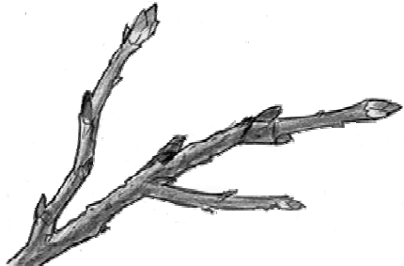  Branche | Fleur | 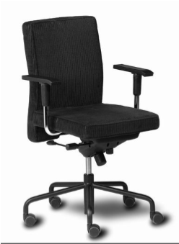  Chaise de bureau | 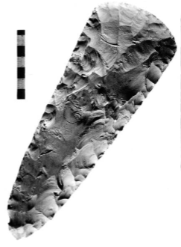  Silex | 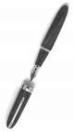  Stylo | 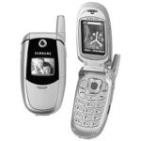  Portable
Galets | 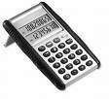  Calculatrice | 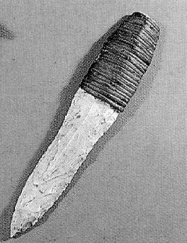  Couteau | 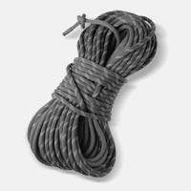  Corde | 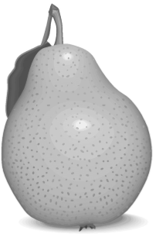  Poire | Coquillage

Objets naturels | Objets techniques

3-Relier par une flèche l’objet technique à son objet naturel et au besoin associé.
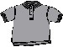
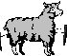
Manger

S’habiller

Emettre un son

4- Associer chaque objet technique à son besoin en suivant l’exemple :
Objet technique /besoin | Couper | Se déplacer | Communiquer | Eclairer
Ciseaux | X
Lampe
Voiture
Bougie
Téléphone portable
Avion
Roller
Scie

B- Prière de voir les vidéos en ouvrant les liens :
https://youtu.be/D_xCKnRtVNs
https://youtu.be/12OKPUmGeOs puis répondre aux questions
1- Compléter le texte suivant par le mot ou l’expression convenable :
goût-style- personne-fonction d’estime

La …………… ……………. est liée au goût de l'utilisateur et peut être ressentie différemment d'une ………………… à une autre. La fonction d'estime est en rapport étroit avec le ………………… de l'objet (formes, matières, modes, couleurs ...)
En conclusion, la fonction d'estime est donnée par la question : Est-ce que l'objet me plaît et pour quelles raisons ?
On parle de l'esthétique d'un objet.
L'appréciation de cette fonction dépend du goût de chaque utilisateur.

2-Observer les illustrations ci-dessous et préparer à l’oral les questions suivantes :
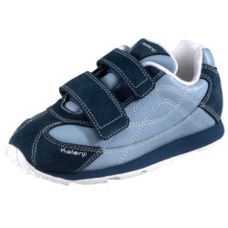 | 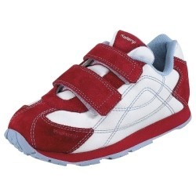 | 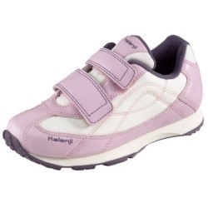 | 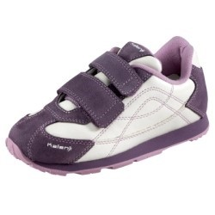
Chaussure bleue | Chaussure rouge | Chaussure rose | Chaussure mauve

a- Quelle est la différence entre ces chaussures ?

b- Laquelle préfères-tu et pourquoi ?

c-Ton frère ou ta sœur va-t-il (elle) faire le même choix que toi ? Pourquoi ?

